**SUPLOVÁNÍ**  
Nepřítomni: SOLNAŘ, DVOŘÁK, REICHMAN, RYNEŠ  
Nepřítomné třídy: 3AB4 PRAXE

DOZOR / ŠATNY / 7:30 – 8:15: EISNER  
DOZOR / ŠATNY / VELKÁ PŘESTÁVKA: MATIČKA

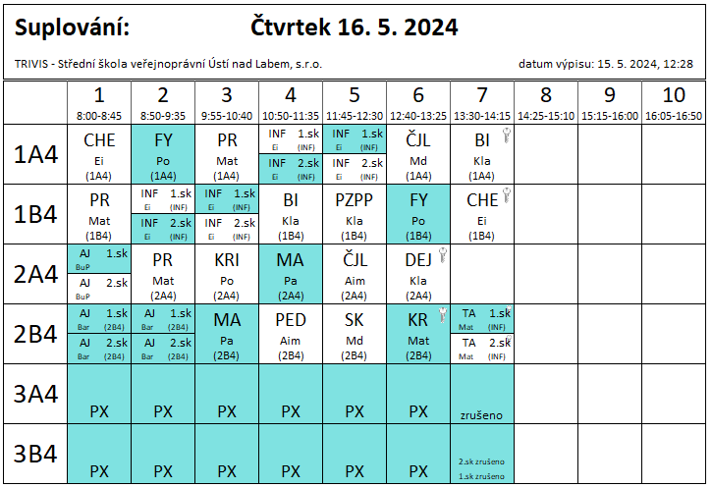

ÚMZ 4A4 dle rozpisu

**SUPLOVÁNÍ**  
Nepřítomni: SOLNAŘ, DVOŘÁK, REICHMAN, RYNEŠ  
Nepřítomné třídy: 3AB4 PRAXE

DOZOR / ŠATNY / 7:30 – 8:15: POLESNÁ  
DOZOR / ŠATNY / VELKÁ PŘESTÁVKA: EISNER

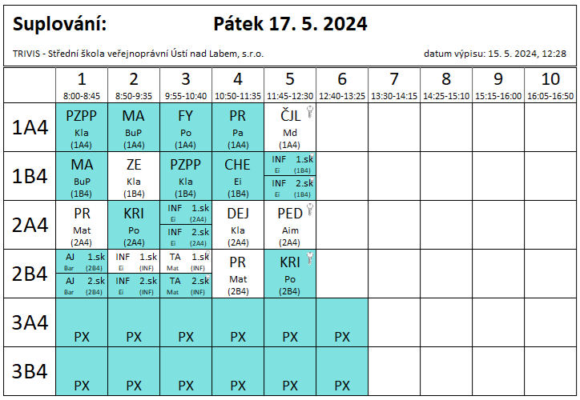

ÚMZ 4A4 dle rozpisu

MATIČKA, PASTÝŘÍK – 13:00 ŠPS Stříbrnická ÚL – ukončení a vyhodnocení praxe 3A4